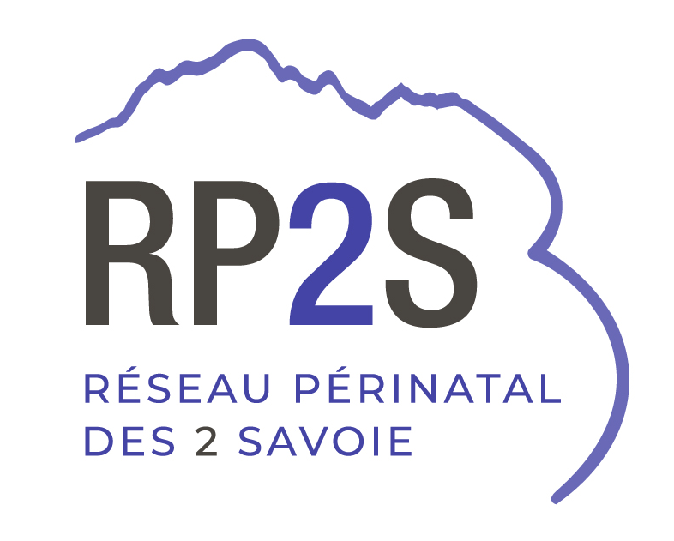
Bienvenue au RP2S !
Vous arrivez sur le secteur ou vous êtes remplaçant

• Nov 2025 •

• Informations réseau •

• Périmètre : Savoie, Haute-Savoie et Ain limitrophe

• Offre de soin :
- 12 maternités dont 6 avec néonatologie
- Un type 3 à Chambéry (73) : réanimation néonatale sans chirurgie (chirurgie : CHU Lyon ou CHU Grenoble, +/- HUG Genève Suisse)
- Deux types 2B : au CHANGE à Annecy (74) et au CHAL à Contamine/Arve (74)


• Naissances : environ 14 500/an • Autres infos : sur site www.rp2s.fr

• Transferts périnataux :
- Appel préalable de la Cellule Régionale des Transferts : 04 72 63 47 99
et demander conférence à 3 avec le service receveur
- Appel possible du GO de garde du CH Chambéry : 04 79 96 50 50 – Poste 1091
- Transferts des nouveau-nés assurés par le SMUR 73 (basé à Chambéry) : 04 79 96 51 50


• Protocoles réseau : en accès libre sur le site
https://www.rp2s.fr/protocoles-et-documents/protocoles-et-procedures/
• Infos et N° utiles dans votre établissement •

• Type de maternité :

• Transfusion :

• ☐ Réanimation adulte / ☐ Soins continus adulte
☐ Embolisation :

• Gardes / astreintes :
Obstétricien :
MAR :
Pédiatre :
IADE :

